МЕЖРЕГИОНАЛЬНОЕ ОБЩЕСТВЕННОЕ РОДИТЕЛЬСКОЕ ДВИЖЕНИЕ
«РОССИЙСКИМ ДЕТЯМ – ДОСТУПНОЕ ДОШКОЛЬНОЕ ОБРАЗОВАНИЕ»
(Движение «РДДДО»)
http://rdddo.ru
+7 925 182 37 32 (Москва)
rdddo.ru@gmail.com

29 января 2014 года

ПРЕСС-РЕЛИЗ

ОБЩЕСТВЕННИКИ РЕКОМЕНДУЮТ РОССИЙСКИМ РОДИТЕЛЯМ С МАЛОЛЕТНИМИ ДЕТЬМИ ВОЗДЕРЖАТЬСЯ ОТ ВРЕМЕННОЙ РАБОТЫ В МОСКВЕ

Родительское Движение «Российским детям – доступное дошкольное образование» («РДДДО») рекомендует родителям с маленькими детьми воздержаться от переезда в Москву на работу, если работодатели не могут обеспечить устройство их детей в дошкольные учреждения столицы, а проживание работников предусматривает только регистрацию по месту временного пребывания в Москве. Рассчитывать на быстрый прием в государственные детские сады сейчас могут только дети приезжих работников госструктур.
Принятие приглашений от московских работодателей теперь чревато отсутствием возможностей для развития и воспитания детей работников в дошкольных учреждениях Москвы вплоть до 7-летнего возраста.
Руководство столичного образования неоднократно публично подтверждало концепцию комплектования государственных детских садов, согласно которой приоритет устройства в детские сады отдается именно москвичам. Дискриминация детей с временной регистрацией закреплена нормативно-правовым актом Департамента образования г. Москвы.
Так, правила комплектования детских садов столицы, подписанные руководителем столичного департамента образования г. Москвы Исааком Калиной в декабре 2013 года, разделяют детей на постоянно прописанных жителей г. Москвы, и детей, проживающих в Москве по временной регистрации.
По правилам комплектования дети с временной регистрацией фактически лишены возможности быть устроенными в детские сады столицы. Так, согласно главе 5 этих правил в дошкольные отделения образовательных холдингов и в дошкольные образовательные организации прием детей с временной регистрацией не предусмотрен. Учет детей с временной регистрацией предусмотрен лишь в целях «прогноза общего количества детей, нуждающихся в услугах дошкольного образования», но не для направления в детские сады. Уже зарегистрировавшие детей до выхода новых правил родители с временной регистрацией, в отличие от москвичей, даже не видят на портале госуслуг номера своей очереди:
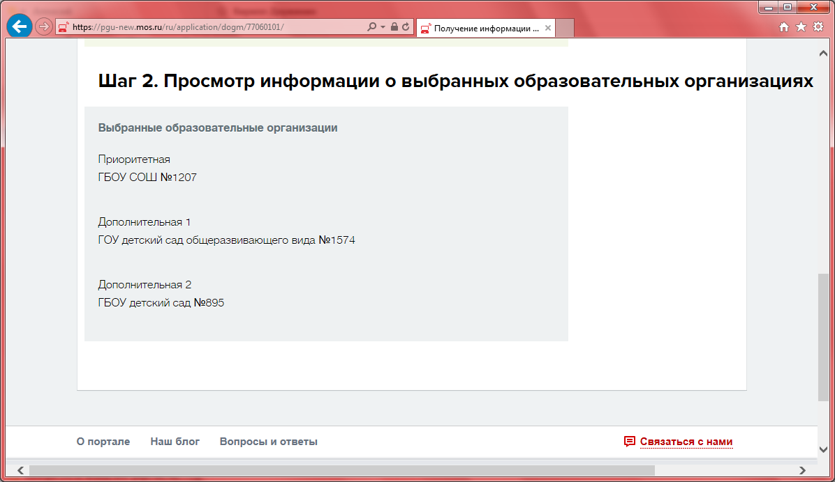
Как сообщают в «РДДДО» родители, с августа 2013 года имеется негласный запрет сотрудникам московских окружных управлений образования, осуществляющим комплектование детских садов, на направление в детсады детей с временной регистрацией. В детские сады не могут попасть даже дети с временной регистрацией, которые были зарегистрированы для направления более двух лет назад.
По имеющимся в распоряжении РДДДО официальным сведениям, в 2013 году в детские сады столицы было принято около 6 000 детей с временной регистрацией, а москвичей – около 100 000.
По сообщению иных источников «РДДДО», сейчас в очереди детей от 3 до 7 лет соотношение детей с временной регистрации и детей с постоянной регистрацией 1:1 (по 25000 детей), в то время как соотношение посещающих детсады детей в этом возрасте – 1:10,6 (21 000:225 000). Общее соотношение детей с временной и с постоянной регистрацией в очереди – 1:4,7 (46 000: 217 000). В группах детей до трех лет соотношение и вовсе 1:39 (920:36 000). При этом с сентября 2014 года прием в дошкольные группы для детей до трех лет на полный день, согласно новым правилам, не предусмотрен. К недовольным может быть прислана полиция и инспектора по делам несовершеннолетних.
Стоимость месячного посещения частных детских садов столицы начинается от 30 000 рублей, а ведомственных для детей родителей, не являющихся работниками ведомства, - от 18 000.
Таким образом, переезд в Москву для продолжения карьеры будет сопряжен со значительными тратами на устройство ребенка негосударственное дошкольное учреждение, о чем публично нигде не заявляется.
Законом не установлена обязанность работодателя решать вопрос устройства ребенка работника в дошкольное учреждение. В Москве не предусмотрены никакие компенсации родителям детей, не принятых в детские сады в связи с отсутствием мест.
На вчерашнем заседании комиссии по образованию и молодежной политики Мосгордумы ее председатель Виктор Кругляков («Единая Россия») заявил: «Мы всем рады, но приоритет в обеспечении местами в дошкольных учреждениях будем отдавать маленьким москвичам». Также на заседании было отмечено, что более 30 тыс. детей, родители которых работают в госструктурах и временно проживают в Москве, местами в садах обеспечены.
Движение «РДДДО» готовится оспорить новые правила комплектования в суде.
Оригинал пресс-релиза на сайте «РДДДО»: http://rdddo.ru/propiska/1242
Контакты для прессы:
Кирилл Дружинин, движение «РДДДО» +7 925 182 37 32
Кирилл Варламов, движение «РДДДО» +7 985 769 50 15
Фарида Фахрутдинова, мама с временной регистрацией, член инициативной группы родителей с временной регистрацией +7 915 359 26 05
Мария Казимирова, мама с временной регистрацией, член инициативной группы родителей с временной регистрацией +7 903 294 16 59

Кирилл Дружинин,
председатель Совета координаторов Движения «РДДДО»,
эксперт комиссии по социальной политике, трудовым отношениям и качеству жизни граждан Общественной палаты РФ

